私立嶺東高級中學-活動成果
活動名稱 | 晨間觀影活動(十)
活動日期 | 115年6月3日
主辦單位 | 輔導室
活動對象 | 全校一、二年級學生及導師 |  | 活動人數 | 約1215人
活動簡述 | 1.透過觀賞《真的不是我們的錯》影片，讓學生認識私密影像外流、網路勒索及數位性別暴力等議題。  2.結合家庭教育理念，引導學生建立身體自主權與網路安全觀念，並了解當遭遇困境時，可向家人、師長及專業單位尋求協助，共同營造安全與尊重的成長環境。
活動照片
認識數位性別暴力。 |  | 學習網路安全觀念。
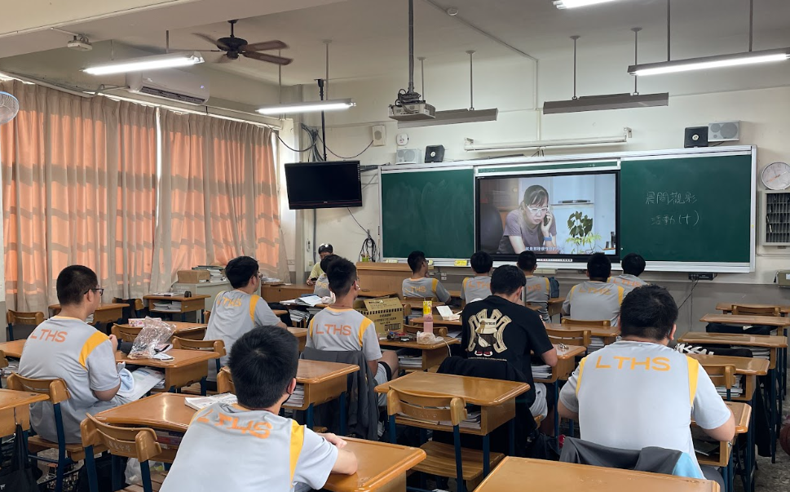 |  | 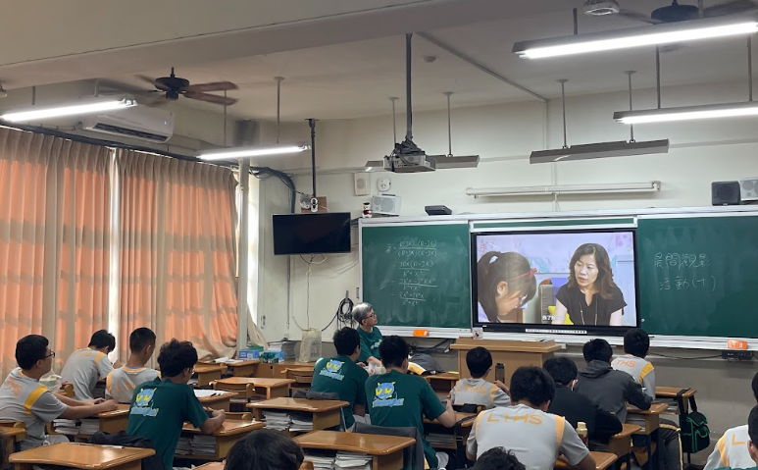
了解求助資源管道。 |  | 建立尊重隱私態度。
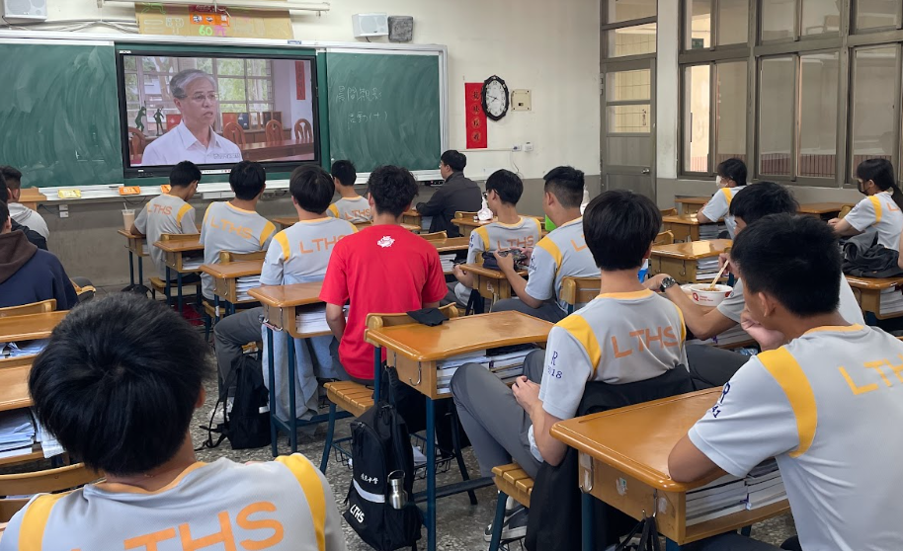 |  | 